МИНОБРНАУКИ РОССИИ

Федеральное государственное бюджетное образовательное учреждение

высшего профессионального образования

«ЧЕРЕПОВЕЦКИЙ ГОСУДАРСТВЕННЫЙ УНИВЕРСИТЕТ»

|  |
| --- |
| Институт информационных технологий |

наименование института (факультета)

|  |
| --- |
| Математическое и программное обеспечение ЭВМ |
| наименование кафедры |
| Программирование графики и цифровая обработка изображений |

наименование дисциплины в соответствии с учебным планом

ЛАБОРАТОРНАЯ РАБОТА №4

Тема лабораторной работы

Анимация с использованием текста

Исполнитель

|  |
| --- |
| 1ПИб-02-1оп-22 |

студент

группа .

|  |
| --- |
| Костылев И. В |

|  |
| --- |
| Табунов П.А |

Фамилия, имя, отчество .

Руководитель

Ф.И.О. преподавателя .

|  |
| --- |
|  |
|  |

Оценка

Подпись

2024 год

# Аннотация

Лабораторную работу по предмету: «Программирование графики и цифровая обработка изображений» выполнил студент группы 1ПИб–02–1оп–22 ИИТ Костылев Иван Владимирович.

Тема: создание анимации появления и исчезновения текста в программе для работы с графикой Blender.

Оглавление

Аннотация 2

Основная часть 4

Заключение 12

# Основная часть

Весь процесс создания анимации на тексте представлен на рисунках 1-15.

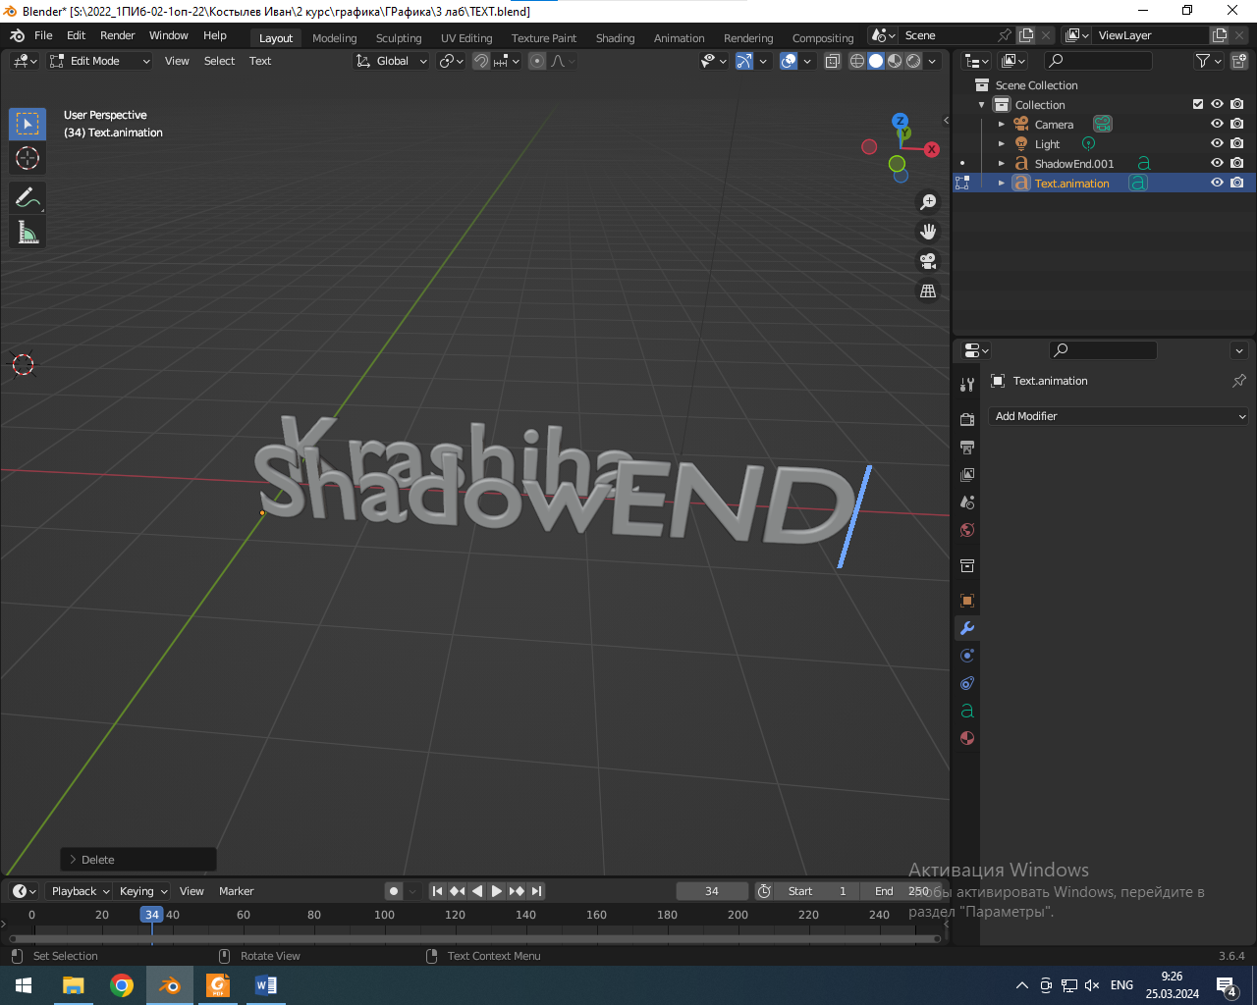

Рисунок 1. Добавление надписей

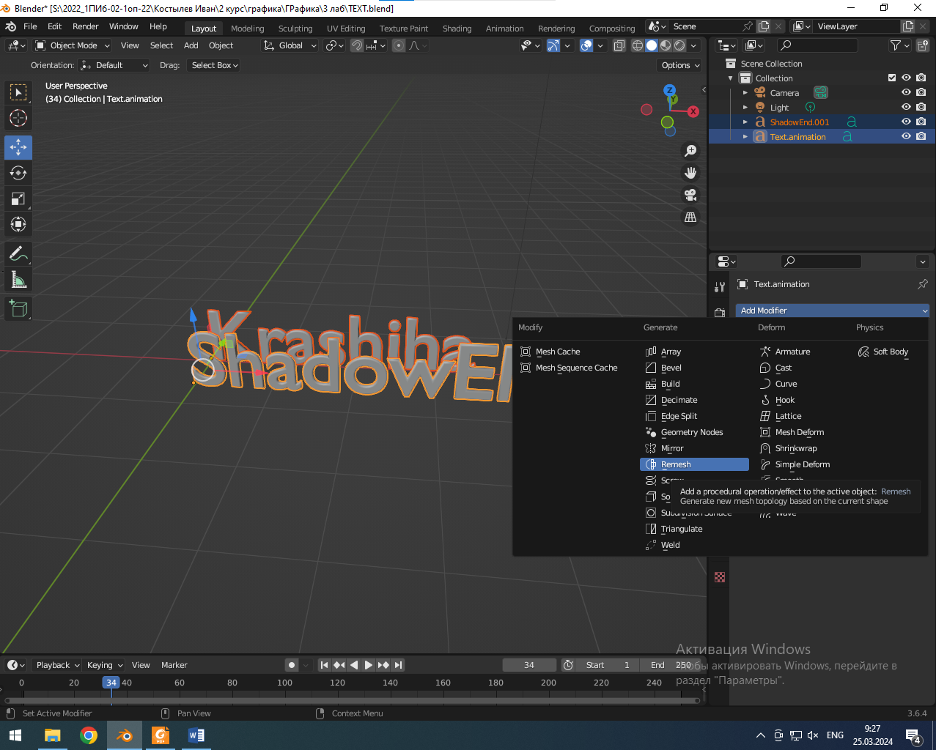

Рисунок 2. Применение модификатора Remesh

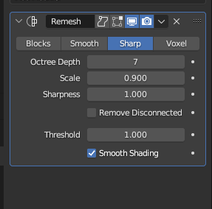

Рисунок 3. Настройка системы частиц для 1 надписи

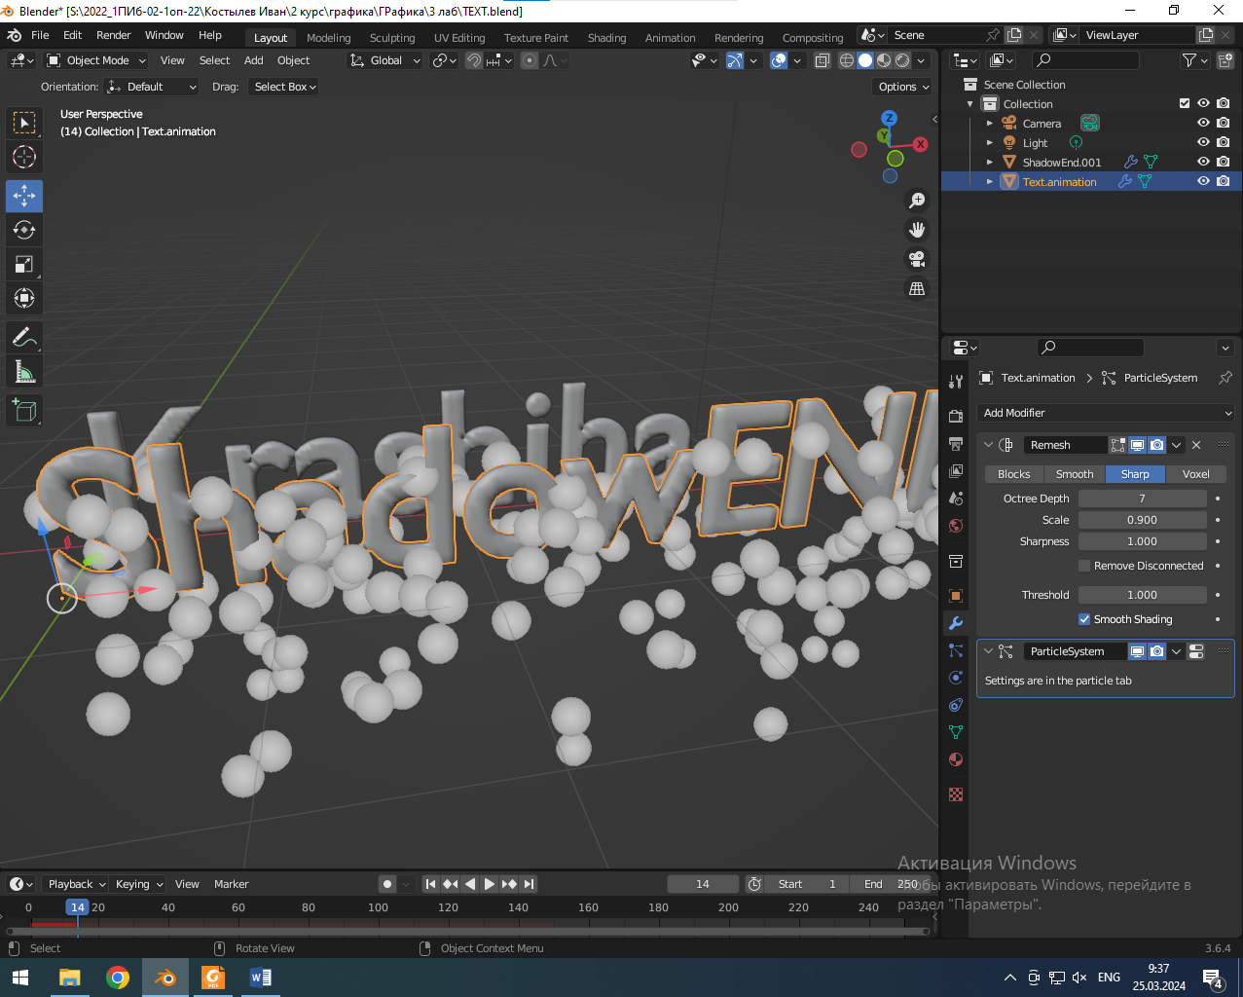

Рисунок 4. Применение системы частиц

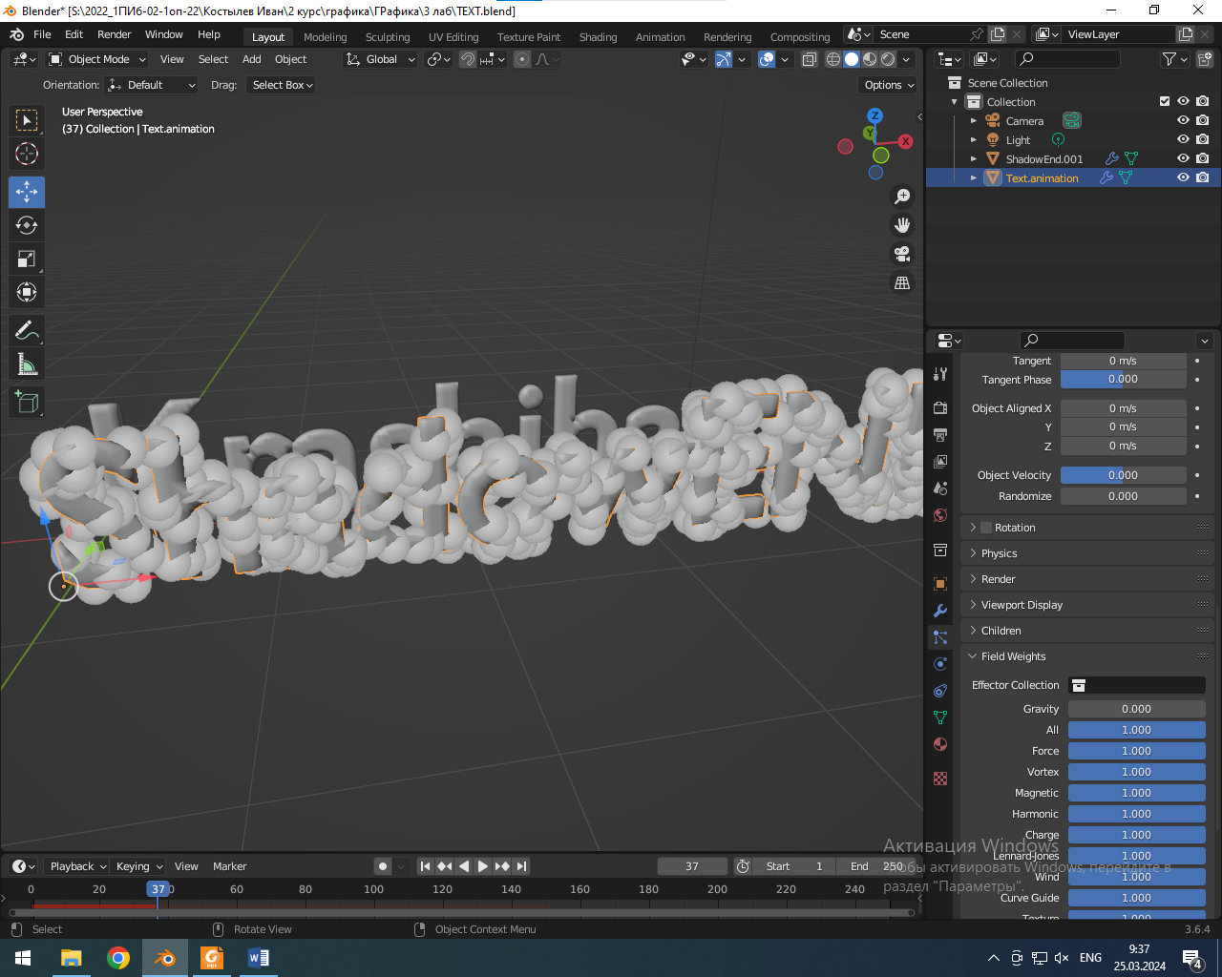

Рисунок 5. Дополнительные настройки частиц

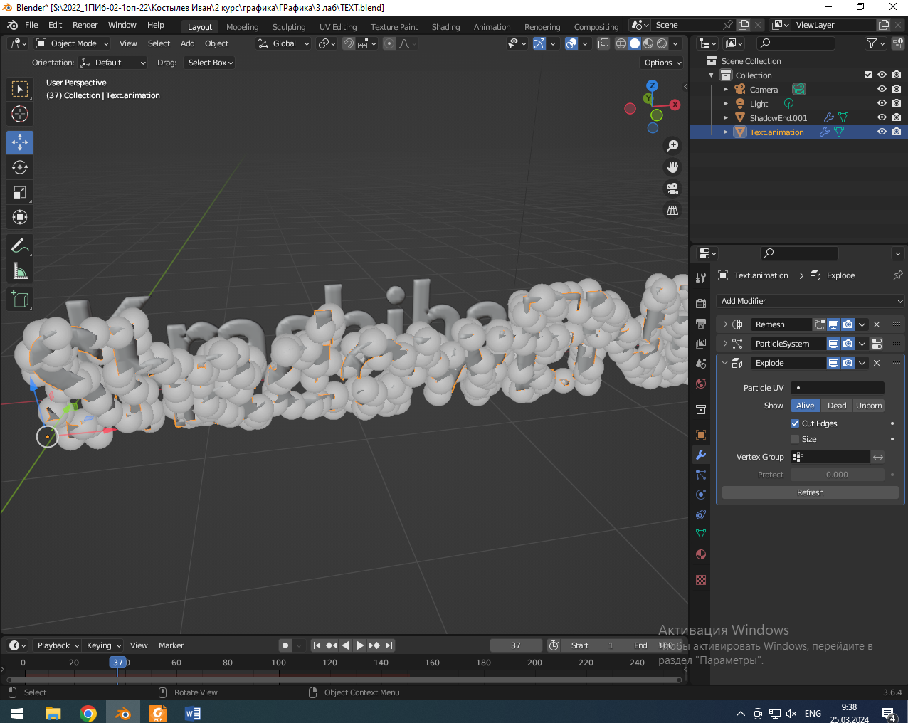

Рисунок 6. Добавление модификаторов Explode и Solidify

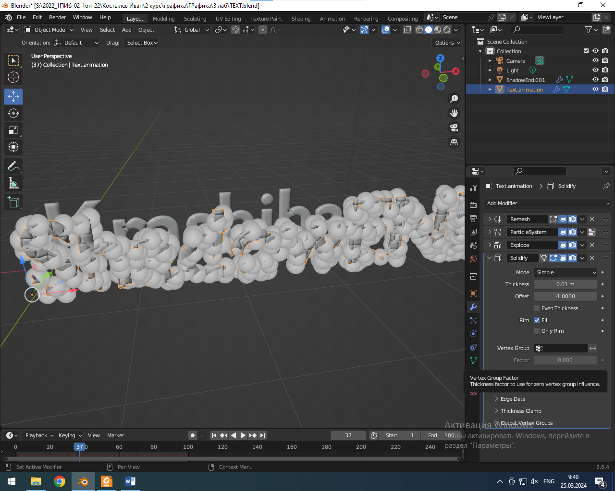

Рисунок 7. Настройка модификатора solidify

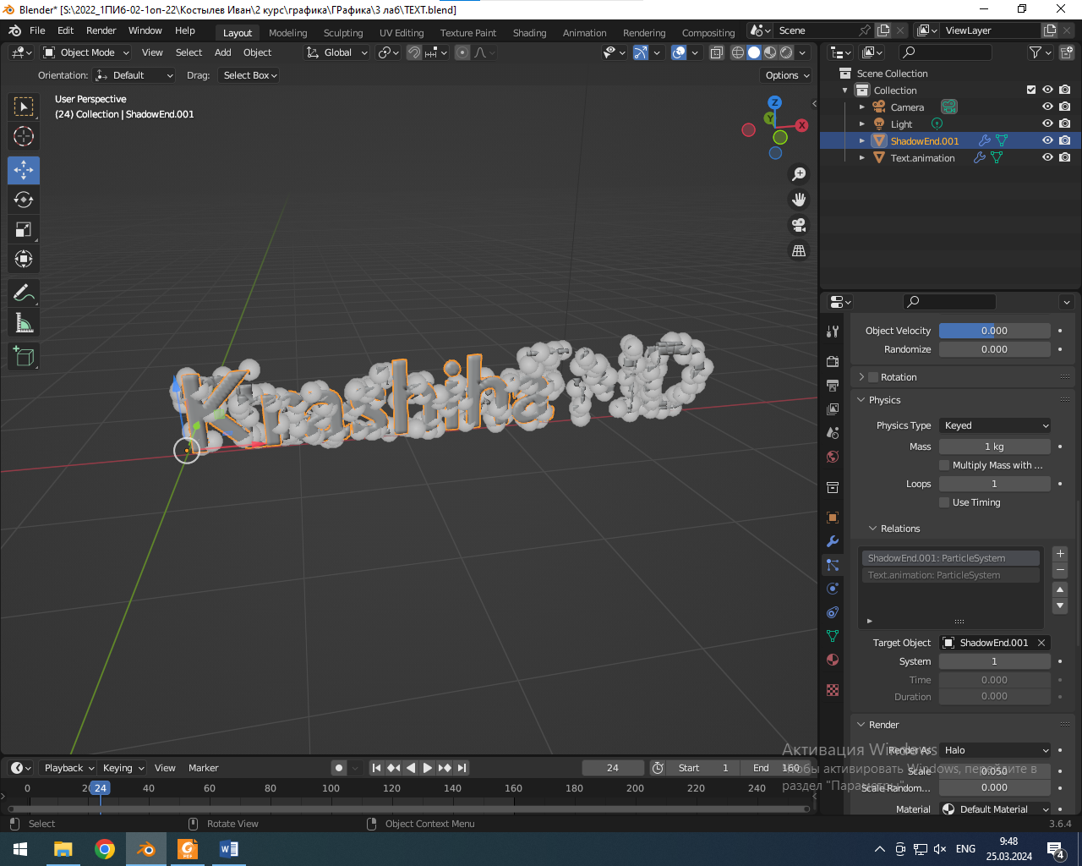

Рисунок 8. Настройка анимации частиц

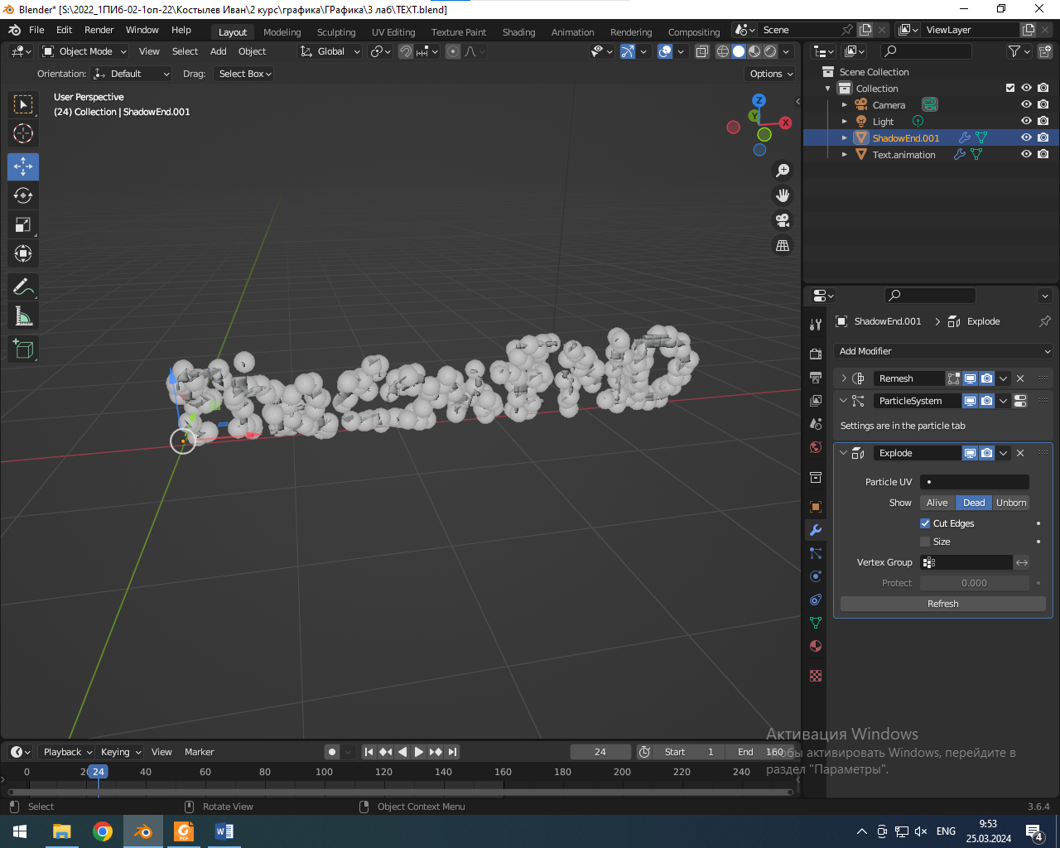

Рисунок 9. Использование модификаторов на второй надписи

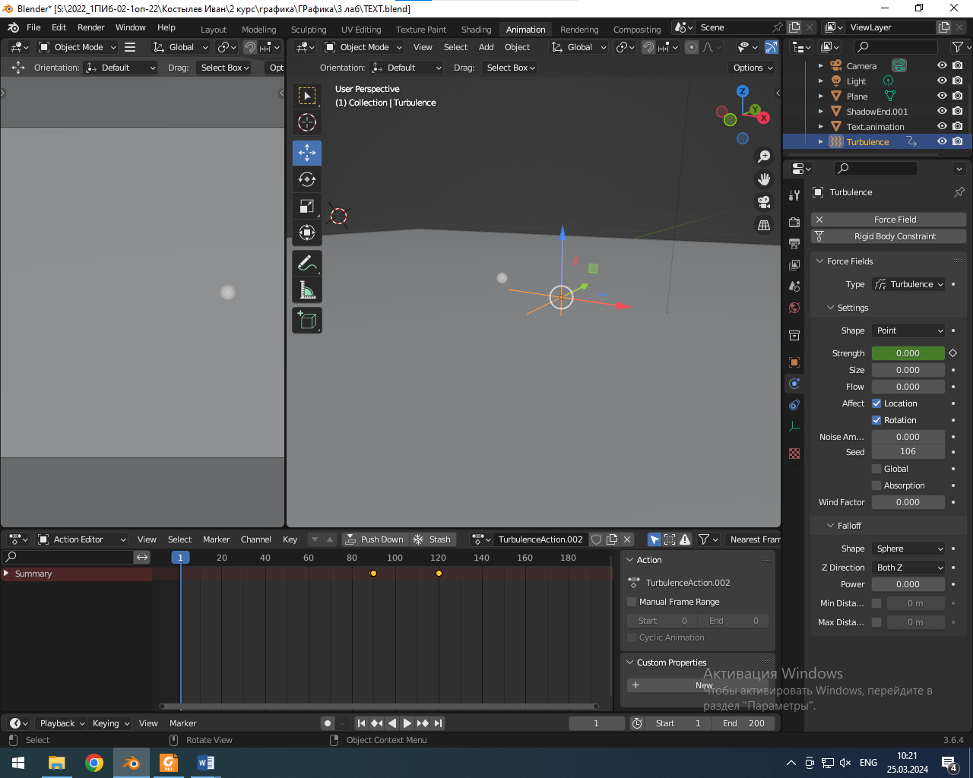

Рисунок 10. Настройка инструмента турбулентность

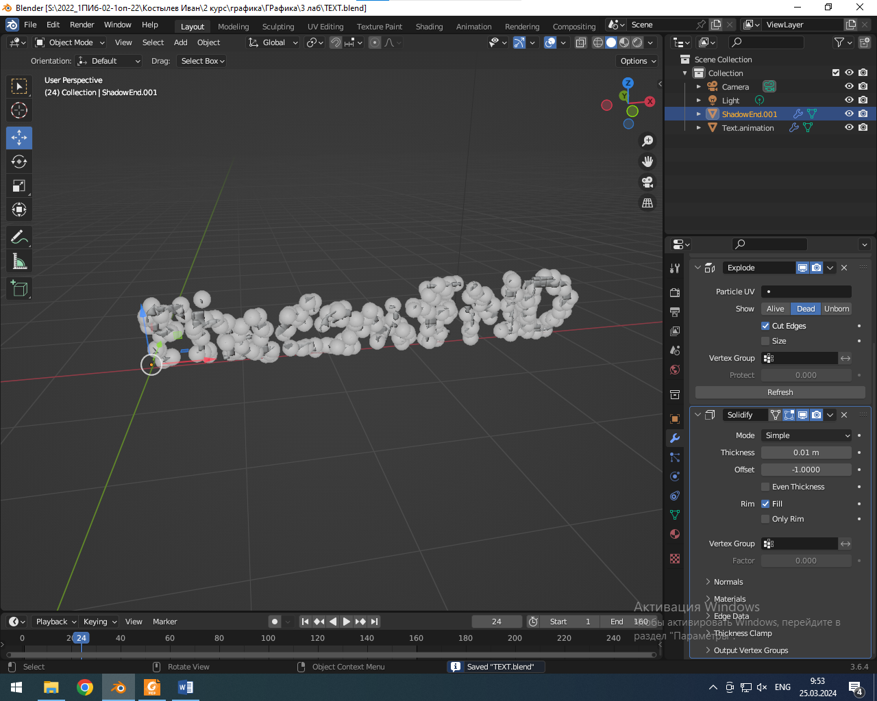

Рисунок 11. Настройка модификаторов для второй надписи

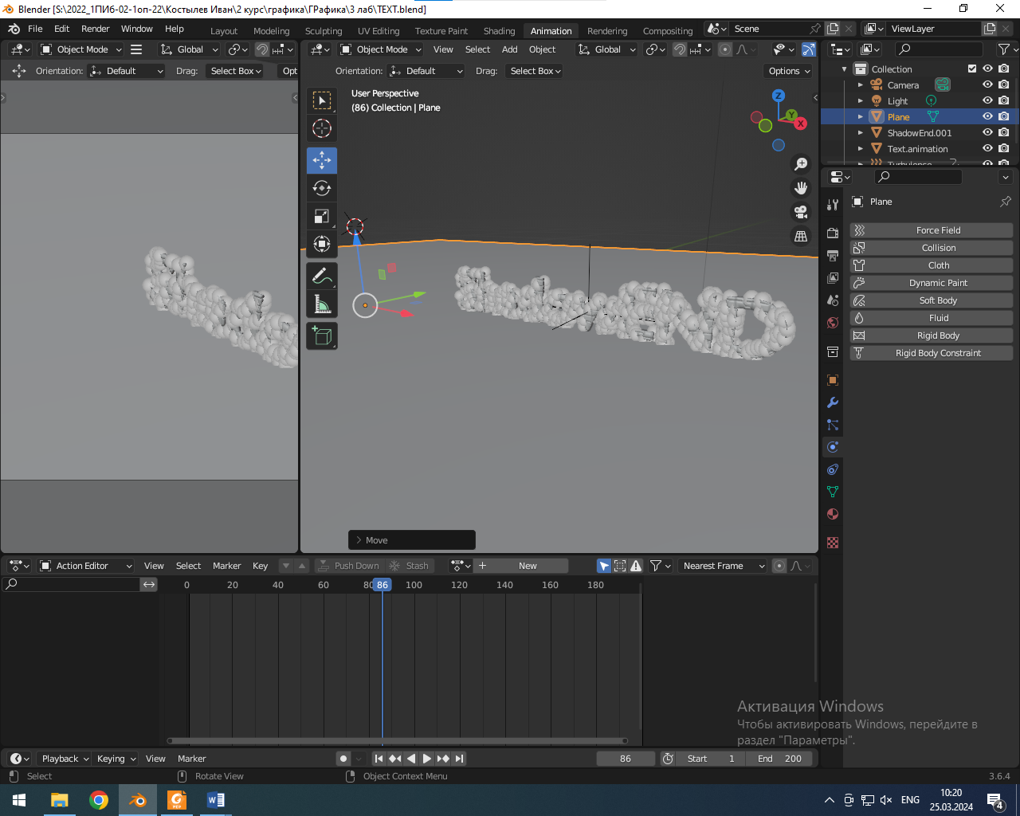

Рисунок 12.Создание пола

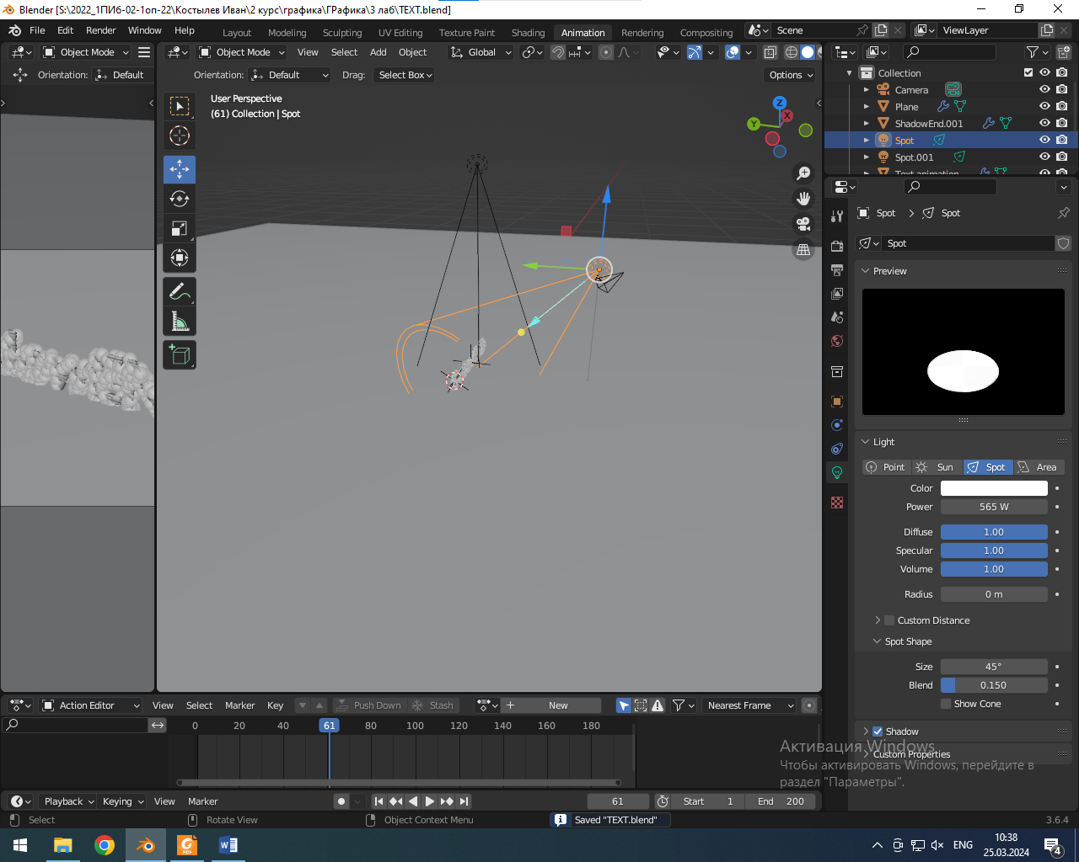

Рисунок 13. Настройка света и камеры

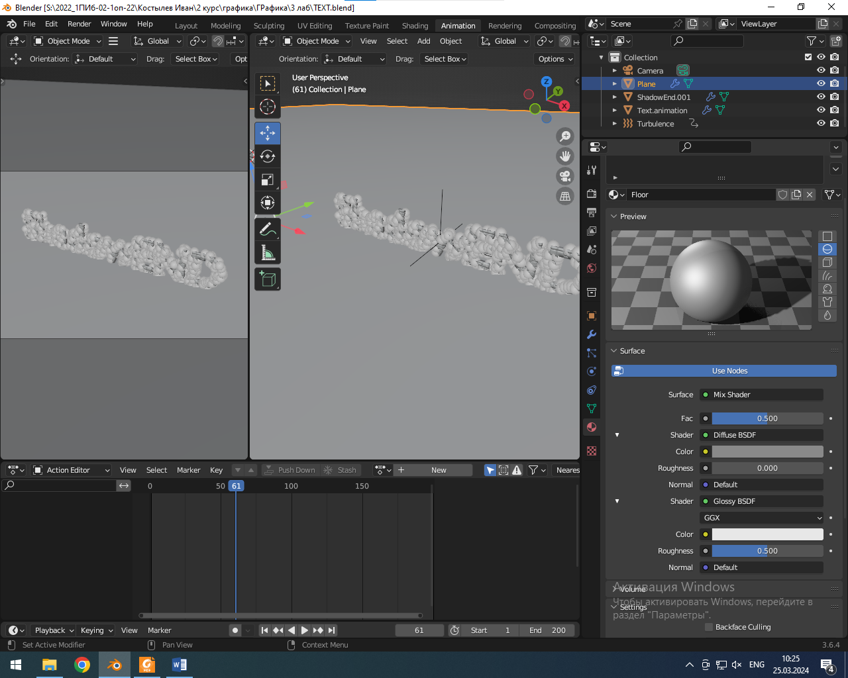

Рисунок 14. Настройка материалов

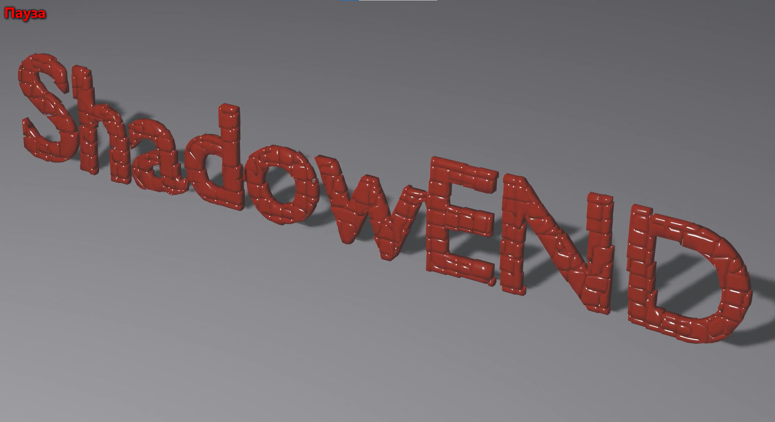

Рисунок 15. Готовый рендер

# Заключение

В ходе выполнения лабораторной работы была создана анимация появления и исчезновения текста. Были получены расширенные навыки пользования модификаторами. Создано окружение и произведена настройка камеры и света для более лучшего кадра.